
University of Ferrara

Dottorato in Neuroscienze Traslazionali e Neurotecnologie

Seminario
“Jugular EAGLE syndrome”

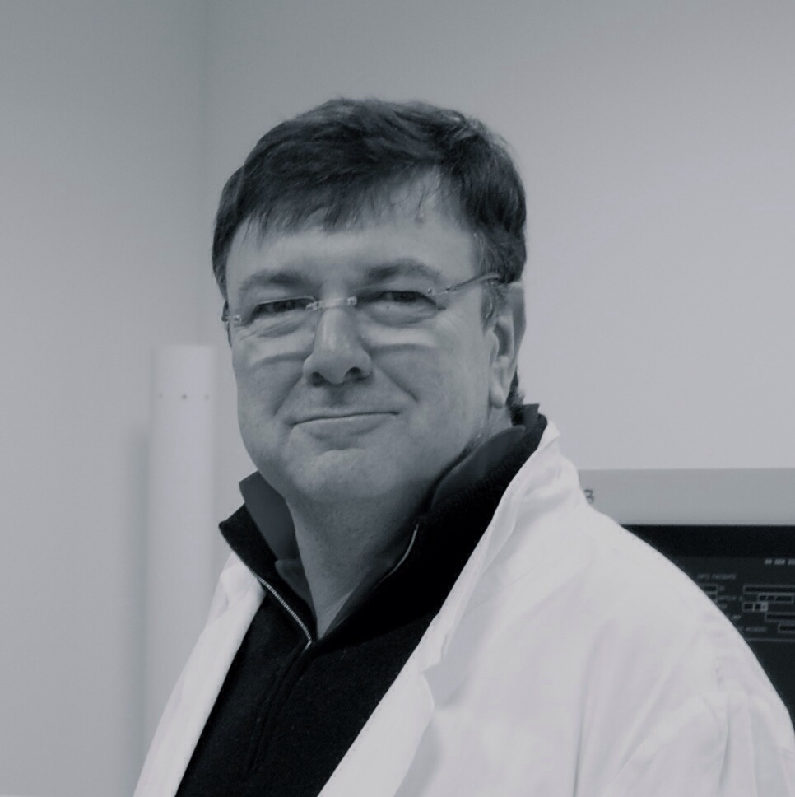
Prof. Paolo Zamboni
Direttore della Sezione di Medicina e Chirurgia Traslazionale, Dipartimento di Morfologia, Chirurgia e Medicina Sperimentale
Università degli Studi di Ferrara
Dott.ssa Alba Scerrati
Università degli Studi di Ferrara
Giovedì 04 Gennaio 2018, ore 10.30
(Aula Open Space 1-C-2 Azienda Ospedaliero-Universitaria S.Anna, via A.Moro 8, FE-Cona)
- n. 1 crediti -
Prof Luciano Fadiga
Coordinatore del Dottorato in Neuroscienze Traslazionali e Neurotecnologie

